Animation « Ecouter le silence »

Ecoute ce silence…
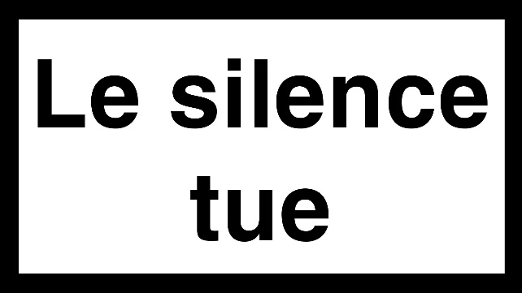

Es-tu d’accord avec cette affirmation ? Pourquoi ?

On en parle ?
Nous allons faire trois expériences du silence, et pour vivre ces trois moments, il est essentiel de s’accorder sur certaines règles.
- Je ne parle pas pendant l’expérience, je ne ris pas, je ne communique pas avec les autres, même non-verbalement.
- Si je sens que je n’arrive pas à tenir mon sérieux, je quitte le groupe et je ne fais pas cette expérience, je rejoindrai la suivante.

Première expérience : Le silence existe-t-il ?
Nous allons nous rendre dans la cour, en-dehors d’un moment de récréation. Chacun prend une feuille et de quoi noter. Pendant dix minutes, nous écoutons le silence et nous essayons de percevoir les multiples bruits qui occupent l’espace. Nous les notons.
Retour en classe :
Est-ce que cela a été difficile comme expérience ?
On en parle ?
Chacun lit ce qu’il a perçu comme bruits.
Mise en commun : Y a-t-il des bruits énoncés que vous n’aviez pas notés ? Les aviez-vous perçus ? Pourquoi ? Pensez-vous qu’il existe des moments, des circonstances où le silence est total ? Est-ce relaxant ou dérangeant d’écouter le silence ?
On en parle ?
Deuxième expérience : Le silence est-il lourd ?
Cette fois, nous allons rester en classe, à nos places. Nous enlevons tout ce qu’il y a sur le banc. Nous restons les yeux ouverts. Un top départ est donné par le professeur. Durant 5 minutes, nous essayons de faire le moins de bruit possible. La fin du temps écoulé est annoncée.
Comment avons-nous ressenti cette expérience ? Avons-nous fait attention aux bruits du silence comme la dernière fois ? Etions-nous mal à l’aise par rapport à notre corps ? Avons-nous bougé ? Entendu les autres et nous-même respirer ? Était-ce plus facile ou plus difficile que l’expérience de la cour ?
On en parle ?

Troisième expérience : à l’écoute de l’intérieur
Enfin, nous nous rendons à la chapelle. Avant de commencer le silence, nous intégrons ces différentes consignes ou questions.
Une fois installés, nous attendons le « top départ ». L’expérience durera 10 minutes. Nous fermons les yeux. Dans un premier temps, j’écoute ma respiration et j’essaie de la rendre régulière et inaudible pour les autres. Ensuite, je réfléchis à un projet qui me tient vraiment à cœur. J’imagine le moment où il pourrait se réaliser. Je pense à toutes ces qualités que j’ai en moi qui pourraient m’aider à le réaliser. Qui se trouve autour de moi pour ce projet ? En quoi ces différentes personnes m’aident-elles ? A présent, je vais uniquement repenser à mes qualités. Je les énumère lentement dans ma tête. Je les classe, de la plus importante à la moindre. J’isole la plus importante, quand m’aide-t-elle aussi ? J’essaie de revoir toutes les situations où cette qualité m’a aidé, le plus possible, jusqu’à ce que le professeur m’annonce la fin des 10 minutes.

Retour en classe : Était-ce difficile ? Était-ce plus difficile au début (respiration) ou lorsqu’on pensait (questionnement intérieur) ? Est-ce que l’on écoute souvent son intérieur ? A quels moments le fait-on plus facilement ? Est-ce important ? Est-ce possible de faire silence sans rien écouter (ni le dehors ni le dedans) ? Quelle a été l’expérience qui vous a semblé la plus courte ? La plus longue ? Pourquoi ? Avez-vous retiré des choses, des enseignements de ces expériences ? Avez-vous trouvé cela nul ou profitable et pourquoi ?
On en parle

